Sweet Potato Fries

Makes: 6 servings (½ cup per serving)
Preparation Time: 10 minutes
Cooking Time: 25 minutes

Ingredients
3 large sweet potatoes, peeled and cut into 2 inch long and ¼ inch thick pieces*
1 tablespoon vegetable oil
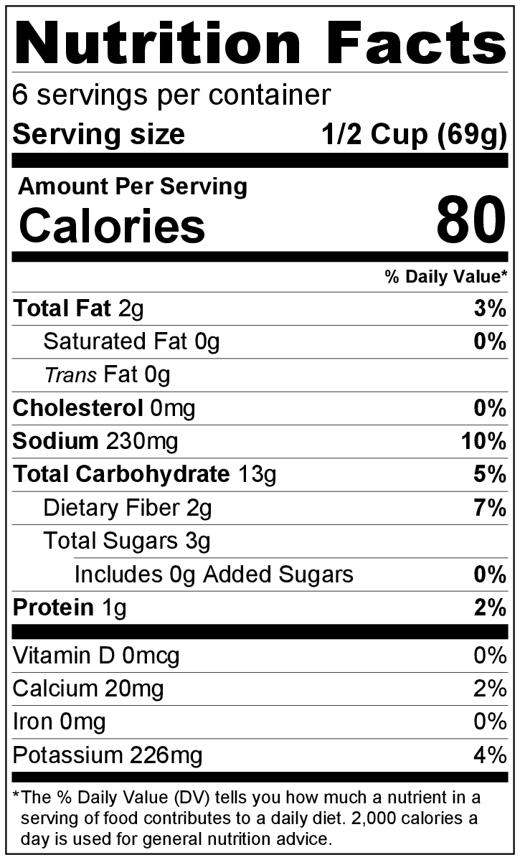
½ teaspoon paprika
½ teaspoon salt
¼ teaspoon black pepper
½ teaspoon garlic powder

Directions
- Preheat the oven to 425°F.
- Wash and peel the sweet potatoes.
- Collect, cut, and measure all ingredients before starting to prepare the recipe.
- In a large bowl, toss the sweet potatoes with the oil to coat.
- Add the paprika, salt, pepper, and garlic powder, and mix to coat. Spread sweet potato fries in a single layer on a baking sheet, making sure they do not overlap.
- Bake about 20 minutes, turning halfway through, until they are tender and golden brown.
- Turn the oven to broil, and allow to cook for another 3 to 5 minutes until potatoes reach desired crispness.
- Allow to cool for 5 minutes before serving.
- Refrigerate leftovers within 2 hours.
- Reheat leftovers in a single layer at 350°F until hot. Eat within 3 to 5 days.

* Be sure the sweet potato pieces are about the same size (so they cook evenly) and very thin (so they get crispy when cooking).

Batatas fritas

Rinde: 6 porciones (½ taza por porción)
Tiempo de preparación: 10 minutos
Tiempo de cocción: 25 minutos

Ingredientes
3 batatas grandes, peladas y cortadas en trozos de 2 pulgadas de largo por ¼ pulgada de ancho*
1 cucharada de aceite vegetal
½ cucharadita de pimentón
½ cucharadita de sal
¼ cucharadita de pimienta negra
½ cucharadita de ajo en polvo

Preparación
- Calentar el horno a 450°F.
- Lavar y pelar las batatas.
- Reunir, cortar y medir todos los ingredientes antes de comenzar a preparar la receta.
- En un recipiente grande, mezclar las batatas con el aceite.
- Agregar el pimentón, la sal, la pimienta y el ajo en polvo, mezclar para cubrir bien. Disponer las batatas en una fuente para el horno sin que se superpongan.
- Asar aproximadamente 20 minutos, dar vuelta a la mitad del tiempo de cocción y seguir cocinando hasta que estén tiernas y doradas.
- Llevar el horno a “broil” y cocinar durante 3 a 5 minutos más hasta que las batatas estén crujientes.
- Dejar enfriar 5 minutos antes de servir.
- Refrigerar las sobras dentro de las 2 horas.
- Recalentar las sobras en una badeja para el horno, sin que se superpongan, a 350°F o hasta que las batatas estén calientes. Consumir dentro de los 3 a 5 días.

* Asegúrese de que las batatas sean del mismo tamaño (para que se cocinen uniformemente) y finitas (para que queden crujientes).

